
NOMBRE Y APELLIDO: Marcos Elizondo
Curso: 1*A
Fecha: 20/03/23
Materia: Laboratorio de informática
Colegio del Prado

- ¿Qué estudia la Informática?
La Informática es la rama de la Ingeniería que estudia el hardware, las redes de datos y el software necesarios para tratar información de forma automática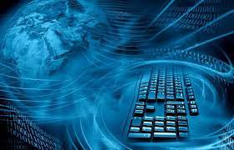
2- ¿En qué consiste el tratamiento de la información?
Tratamiento de la información. · 1.- Fase de entrada. Los datos son introducidos en el ordenador por el usuario. · 2.- Fase de proceso. · 3.- Fase de salida.
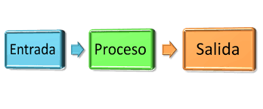

3- ¿Qué es un Sistema Informático?
Un sistema informático es un ordenador o computadora básica, completa y funcional, que incluye todo el hardware y el software necesarios para que sea funcional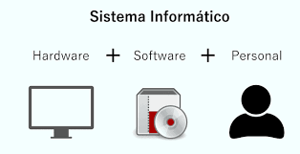

4- ¿Cuáles son los elementos de un SI?
CPU, memoria principal, placa base, periféricos de entrada y salida, etc. Subsistema lógico: asociado al software y la arquitectura; incluye, sistema operativo, firmware, aplicaciones y bases de datos. 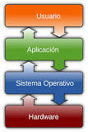

5- ¿Cuál es el objetivo de un SI?
Ese sistema tiene como elemento fundamental la información y, por ello, su finalidad es gestionar, almacenar y proveer datos e informaciones que puedan apoyar los procesos y funciones realizados en la empresa, además de también subsidiar la toma de decisiones.
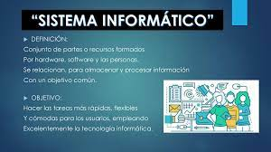

6- ¿Qué impacto social provoca la Informática?
. En la actualidad, la informática se usa en todos los trabajos y en casi todos los ambientes por los que nos movemos. Sin duda la mayor ventaja que nos ha ofrecido es el poder comunicarnos más fácilmente y el poder compartir toda la información que queramos con todo el mundo.
